**Санкт-Петербургский национальный исследовательский университет**

**информационных технологий, механики и оптики ** **УЧЕБНЫЙ ЦЕНТР ОБЩЕЙ ФИЗИКИ ФТФ**

Группа P3114 К работе допущен Студент Голованова Дарья Работа выполнена Преподаватель Афанасьева Т.В. Отчет принят

**Рабочий протокол и отчет по**

**лабораторной работе № 3.06**

*Изучение электрических свойств*

*сегнетоэлектриков*

## 1. Цели работы.

1. Определение значений электрического смещения насыщения 𝐷𝑠, остаточной поляризации 𝑃𝑟, коэрцитивной силы 𝐸𝑐 для предельной петли гистерезиса сегнетоэлектрика.

2. Расчет диэлектрических потерь за цикл переполяризации сегнетоэлектрика.

3. Получение зависимостей смещения 𝐷 и диэлектрической проницаемости 𝜀 от напряженности электрического поля 𝐸.

4. Определение значений начальной и максимальной диэлектрической проницаемости.

## 2. Задачи, решаемые при выполнении работы.

1. Изучение предельной петли гистерезиса
2. Измерение зависимости смещения 𝐷 от напряженности *E*

## 3. Объект исследования.

Объектом исследования является петля гистерезиса

## 4. Метод экспериментального исследования.

Прямые и косвенные измерения

## 5. Рабочие формулы и исходные данные.

1. Модуль вектора электрической индукции: 

2. Напряженность электрического поля 𝐸 в сегнетоэлектрике: 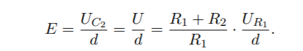

3. Напряжение с резистора 𝑅1:

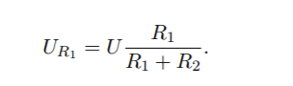

4. Тангенс угла диэлектрических потерь в сегнетоэлектриках:

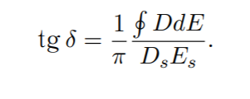

5. Диэлектрическая проницаемость среды



## 6. Измерительные приборы.

|  |  |  |  |  |
| --- | --- | --- | --- | --- |
| ***№ п/п*** | ***Наименование*** | ***Предел измерений*** | ***Цена деления*** | ***Погрешность*** |
| ***1*** | ИСХ1 | 17В | 0,1В | 0,05В |

## 7. Схема установки (перечень схем, которые составляют Приложение 1).

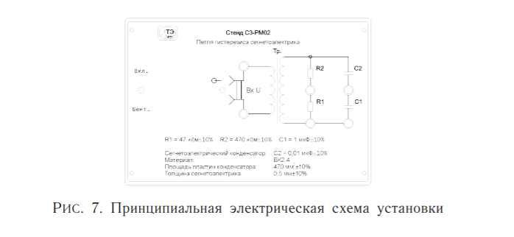

## 8. Результаты прямых измерений и их обработки (таблицы, примеры расчетов).

См. Приложение 1.

## 9. Расчет результатов косвенных измерений (таблицы, примеры расчетов).

## 10. Расчет погрешностей измерений (для прямых и косвенных измерений).

## 11. Графики (перечень графиков, которые составляют Приложение 2).

- Предельная петля гистерезиса

- D(E)

- ℰ(E)

## 12. Окончательные результаты.

## 13. Выводы и анализ результатов работы.

Изучены электрические свойства сегнетоэлектриков, а именно: изучена зависимость диэлектрической проницаемости от напряженности, изучена зависимость смещения от напряженности.

## 14. Замечания преподавателя (исправления, вызванные замечаниями преподавателя, также помещают в этот пункт).